FIORDOS NORUEGOS DESDE LONDRES 2026
VIGENCIA DE SALIDAS: 2026 - 2027

DURACION: | 8 DÍAS – 7 NOCHES
PUERTO DE SALIDA: | SOUTHAMPTON (LONDRES)
FECHAS DE SALIDA: | ITINERARIO I  23 DE MAYO 2026  11 DE JULIO 2026
BARCOS: | SKY PRINCESS

INCLUYE:
- 07 noches de alojamiento en la categoría de cabina seleccionada
- Comidas Ilimitadas entre las diarias principales y snacks con bebidas incluidas: Té Helado, Limonada, Agua, Café, Tés
- Shows
- Actividades recreativas diarias
- Actividades deportivas
- Desembarco en los diferentes puertos descritos en el itinerario

NO INCLUYE:
- Alimentos o bebidas no especificados
- Bebidas alcohólicas, embotellados, enlatados
- Billetes aéreos
- Seguro de viaje
- Ítems no especificados en el programa

ITINERARIO:

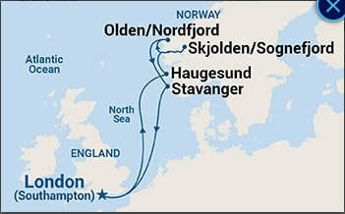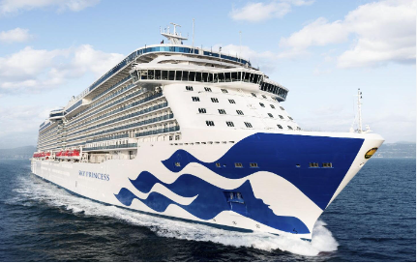

ITINERARIO I
Día | Puerto | Llegada | Salida
1 | Southampton (Londres) | - | 16:00 p. m
2 | Navegación | - | -
3 | Bergen, Noruega | 12:00 a. m. | 20:00 p. m.
4 | Skjolden, Noruega | 08:00 a. m. | 16:00 p. m.
5 | Olden, Noruega | 08:00 a. m. | 17:00 p. m.
6 | Stavanger, Noruega | 10:00 a. m. | 17:00 p. m.
7 | Navegación | - | -
8 | Southampton (Londres) | 07:00 a. m. | -

DURACION: | 8 DÍAS – 7 NOCHES
PUERTO DE SALIDA: | SOUTHAMPTON (LONDRES)
FECHAS DE SALIDA: | ITINERARIO II  09 DE MAYO 2026
BARCOS: | SKY PRINCESS

INCLUYE:
- 07 noches de alojamiento en la categoría de cabina seleccionada
- Comidas Ilimitadas entre las diarias principales y snacks con bebidas incluidas: Té Helado, Limonada, Agua, Café, Tés
- Shows
- Actividades recreativas diarias
- Actividades deportivas
- Desembarco en los diferentes puertos descritos en el itinerario

NO INCLUYE:
- Alimentos o bebidas no especificados
- Bebidas alcohólicas, embotellados, enlatados
- Billetes aéreos
- Seguro de viaje
- Ítems no especificados en el programa
ITINERARIO:

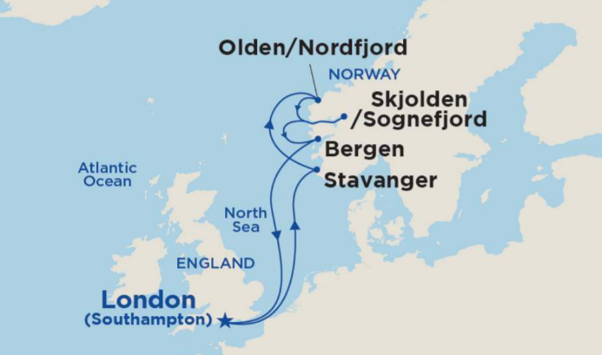

ITINERARIO II
Día | Puerto | Llegada | Salida
1 | Southampton (Londres) | - | 16:00 p. m
2 | Navegación | - | -
3 | Stavanger, Noruega | 08:00 a. m. | 16:00 p. m.
4 | Olden, Noruega | 09:00 a. m. | 18:00 p. m.
5 | Skjolden, Noruega | 11:00 a. m. | 20:00 p. m.
6 | Bergen, Noruega | 07:00 a. m. | 14:00 p. m.
7 | Navegación | - | -
8 | Southampton (Londres) | 07:00 a. m. | -

DURACION: | 8 DÍAS – 7 NOCHES
PUERTO DE SALIDA: | SOUTHAMPTON (LONDRES)
FECHAS DE SALIDA: | ITINERARIO III  01 DE AGOSTO 2026
BARCOS: | SKY PRINCESS

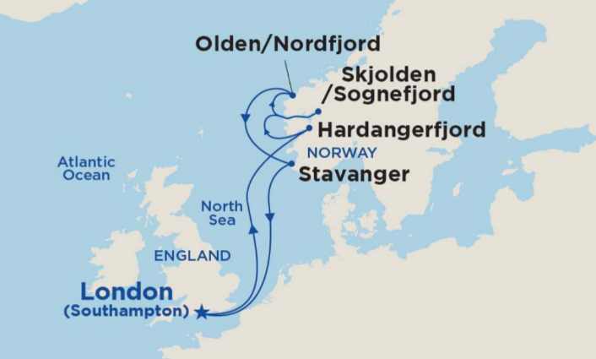
INCLUYE:
- 07 noches de alojamiento en la categoría de cabina seleccionada
- Comidas Ilimitadas entre las diarias principales y snacks con bebidas incluidas: Té Helado, Limonada, Agua, Café, Tés
- Shows
- Actividades recreativas diarias
- Actividades deportivas
- Desembarco en los diferentes puertos descritos en el itinerario

NO INCLUYE:
- Alimentos o bebidas no especificados
- Bebidas alcohólicas, embotellados, enlatados
- Billetes aéreos
- Seguro de viaje
- Ítems no especificados en el programa
ITINERARIO:
ITINERARIO III
Día | Puerto | Llegada | Salida
1 | Southampton (Londres) | - | 16:00 p. m
2 | Navegación | - | -
3 | Hardangerfjord, Noruega | 10:00 a. m. | 18:00 p. m.
4 | Skjolden, Noruega | 08:00 a. m. | 16:00 p. m.
5 | Olden, Noruega | 09:00 a. m. | 17:00 p. m.
6 | Stavanger, Noruega | 10:00 a. m. | 18:00 p. m.
7 | Navegación | - | -
8 | Southampton (Londres) | 07:00 a. m. | -

DURACION: | 8 DÍAS – 7 NOCHES
PUERTO DE SALIDA: | SOUTHAMPTON (LONDRES)
FECHAS DE SALIDA: | ITINERARIO IV  08 DE MAYO 2027
BARCOS: | SKY PRINCESS

INCLUYE:
- 07 noches de alojamiento en la categoría de cabina seleccionada
- Comidas Ilimitadas entre las diarias principales y snacks con bebidas incluidas: Té Helado, Limonada, Agua, Café, Tés
- Shows
- Actividades recreativas diarias
- Actividades deportivas
- Desembarco en los diferentes puertos descritos en el itinerario

NO INCLUYE:
- Alimentos o bebidas no especificados
- Bebidas alcohólicas, embotellados, enlatados
- Billetes aéreos
- Seguro de viaje
- Ítems no especificados en el programa
ITINERARIO:
ITINERARIO IV
Día | Puerto | Llegada | Salida
1 | Southampton (Londres) | - | 16:00 p. m
2 | Navegación | - | -
3 | Haugesund, Noruega | 09:00 a. m. | 17:00 p. m.
4 | Alesund, Noruega | 08:00 a. m. | 16:00 p. m.
5 | Skjolden, Noruega | 09:00 a. m. | 17:00 p. m.
6 | Stavanger, Noruega | 10:00 a. m. | 17:00 p. m.
7 | Navegación | - | -
8 | Southampton (Londres) | 07:00 a. m. | -

NOTAS IMPORTANTES:
- Precios sujetos a variación y disponibilidad sin previo aviso hasta el momento de la reserva.
- Cotiza la tarifa de la fecha de salida de tu interés.
- Las cabinas garantizadas no tienen n° de cabina hasta realizar el check in.
- Consultar las diferencias entre las tarifas que pertenecen al apartado de Pago Signature On File y Pago.

